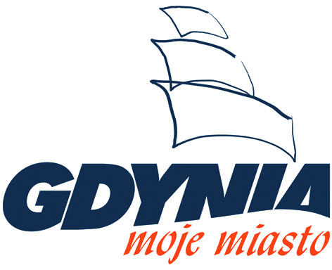

GDYŃSKIE CENTRUM ANIMACJI – KOLEJNY ELEMENT NA MAPIE FILMOWEJ MIASTA
Powstaje Gdyńskie Centrum Animacji, nowa inicjatywa grupy TREFL, tworzona we współpracy z Miastem Gdynia. Gdyński Samorząd udostępnił placówce nieruchomości przy ul. Gołębiej. Będzie to kolejny element na mapie kulturalnej Gdyni.
Nowa gdyńska inicjatywa ma stanowić przestrzeń do aktywności artystycznej, edukacyjnej i kulturalnej mieszkańców miast regionu i Polski. Stanie się ono miejscem przedstawienia budowanego od ponad 30 lat dorobku twórczego i biznesowego związanego z dziecięcą branżą artystyczną, filmową i zabawkową. Na jego terenie zlokalizowana zostanie przestrzeń edukacyjna, rozrywkowa, a także kulturalna.
W Centrum można będzie spróbować swoich sił w pracy nad animacją filmową, wziąć udział w warsztatach artystycznych i twórczych, zajęciach z tworzenia filmów w animacji poklatkowej. Zaplecze merytoryczne Gdyńskiego Centrum Animacji będzie stanowił zespół artystów i twórców popularnego serialu dla dzieci „Rodzina Treflików” na czele z Markiem Skrobeckim.
Gdyńskie Centrum Animacji ma stać się miejscem relaksu i rozrywki dla całych rodzin, wyposażonym w małą salę kinową, teatralną, salę zabaw oraz specjalnie wydzieloną strefę gier.
Dla głodnych kultury przewidywane są spotkania autorskie, wyjątkowa ekspozycja kart do gry, a także wystawa obrazująca proces tworzenia gier i puzzli.
- Bardzo się cieszę, bo udział w tego typu przedsięwzięciach jest bardzo ciekawym doświadczeniem nie tylko dla młodzieży, ale dla nas wszystkich. Tym bardziej, że działalność Gdyńskiego Centrum Animacji wpisuje się w realizowaną konsekwentnie od lat politykę miasta nastawioną na budowę silnego ośrodka filmowo-kulturalnego – mówi Wojciech Szczurek, prezydent Gdyni.

Informacje dodatkowe
BIO

Kazimierz Wierzbicki - właściciel Grupy Trefl
Absolwent Akademii Wychowania Fizycznego w Gdańsku, specjalność trenerska, dyscyplina: koszykówka. Na początku drogi zawodowej pracował jako nauczyciel matematyki i trener koszykówki. W 1985 r. założył firmę Trefl, która z małej, rodzinnej spółki rozwinęła się w duże, dobrze prosperujące przedsiębiorstwo - Grupę Trefl.
W latach 1999-2014 prezes zarządu Trefl SA, członek Zarządu Stowarzyszenia Trefl Pomorze, które m.in. koordynuje prace dwóch spółek sportowych: drużyny siatkówki męskiej, i koszykówki męskiej.
Od początku istnienia firmy i spółek sportowych odpowiada za ich wzrost, wytycza kierunki rozwoju, decyduje o strategicznych rozwiązaniach. Działalność biznesowa oraz społeczna Kazimierza Wierzbickiego została nagrodzona w wielu konkursach i plebiscytach. Do najważniejszych nagród należą: Złota Statuetka Lidera Polskiego Biznesu, Ambasador Polskiej Gospodarki, Pomorski Gryf Gospodarczy.
Od 2013 roku jest też pomysłodawcą i twórcą Studia Filmowego Trefl, produkującego polską bajkę, serial dla dzieci „Rodzina Treflików”.

Marek Skrobecki - reżyser serialu „Rodzina Treflików”, dyrektor artystyczny Studia Trefl
Reżyser filmów animowanych realizowanych przede wszystkim klasycznymi technikami lalkowymi, scenograf, autor opracowań plastycznych, scenarzysta. Profesor Państwowej Akademii Sztuk Pięknych im. Władysława Strzemińskiego w Łodzi.
Zadebiutował w 1988 roku filmem „Epizod”, później próbował swoich sił w rysunkowych filmach dla dzieci. Jednak dopiero w zrealizowanym w 1992 roku filmie „DIM” odnalazł swoją oryginalną drogę artystyczną. Zyskał uznanie za próbę ożywiania kukieł wielkości człowieka, co niewątpliwie stanowiło novum na gruncie polskiej animacji przestrzennej. Doświadczenia zdobyte przy tym filmie wykorzystał z powodzeniem przy następnych produkcjach, a zwłaszcza przy wielokrotnie nagradzanym „Ichthys” /2005 rok/. W 2006 roku współpracował przy oscarowej produkcji „Piotruś i Wilk” jako II reżyser i scenograf. W 2010 roku zrealizował wielokrotnie nagradzany film „Danny Boy”. Od 2013 roku pełni funkcję dyrektora artystycznego Studia Trefl w Gdyni, będąc reżyserem serialu dla dzieci „Rodzina Treflików”.

KONTAKT:
Joanna Suwik, TREFL SA, tel. +48 58 66 67 109, tel. kom. 500 283 475, e-mail: j.suwik@trefl.com

